**Žužemberk**

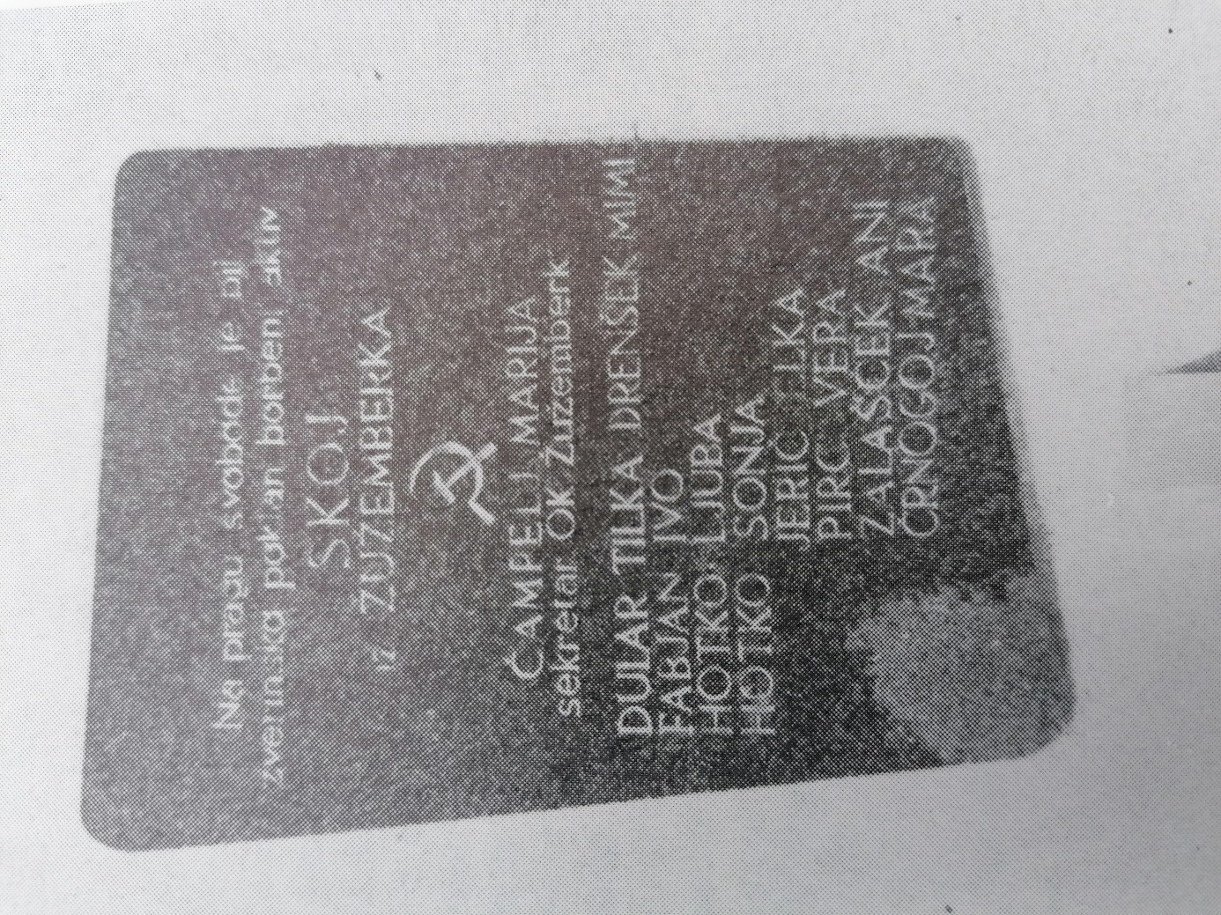

Plošča na stavbi na Grajskem trgu 26 v spomin članicam in članu aktiva SKOJ v Žužemberku,

ki so jih domobranci umorili februarja 1945

Vir: Občinski odbor ZZB NOV Novo mesto 1972, Spomeniki naj govore, str. 120.

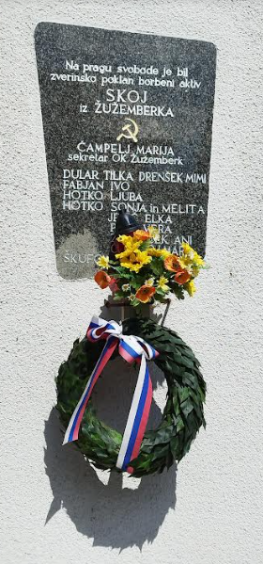

Plošča danes.

Že januarja 1945 so domobranci v Žužemberku usmrtili Marijo Drenšek in njeno mater Ano Drenšek - Blatnik ter Franca Helnika.

19. februarja 1945 so z noži, koli, lopatami in krampi pobili Staneta Kelšina (61 let), Draga Jeršeta (40), Tilko Rojc (16) in njeno mater Matildo Rojc (40) ter babico Frančiko Dular (67), Anico Šercelj (38), Verico Pirc (19) in Cilko Škufca (26).

21. februarja 1945 so bili na moriščih pobiti Alojz Hotko (61), Amalija Hotko (52), Ljubica Hotko (20), Sonja Hotko (20), Melita Hotko (17), Anica Zalašček (15), Ljubica Debeljak (24), Elka Jerič (16) in Marica Črnagoj (16).

4. aprila 1945 so bili v bližini cerkve sv. Roka umorjeni Franc Pirc (51), Albin Pehani (42), Anton Rus (43), Franc Rus (35), noseča Marija Smrke (35), naslednjo noč pa še Marija Avbelj (30) in njena mama Frančiška Henigmann (53).

Tik pred koncem vojne so domobranci zverinsko umorili petnajstletno Anico Zalašček skupaj s še 32 žrtvami iz Žužemberka in okolice. Med žrtvami je bilo trinajst mater in žena, devet mož ter deset mladinskih aktivistk, ki so jih od januarja 1945 do 4. aprila 1945 mučili in s koli, noži, lopatami in krampi umorili domobranci na desnem in levem bregu Krke v Žužemberku.

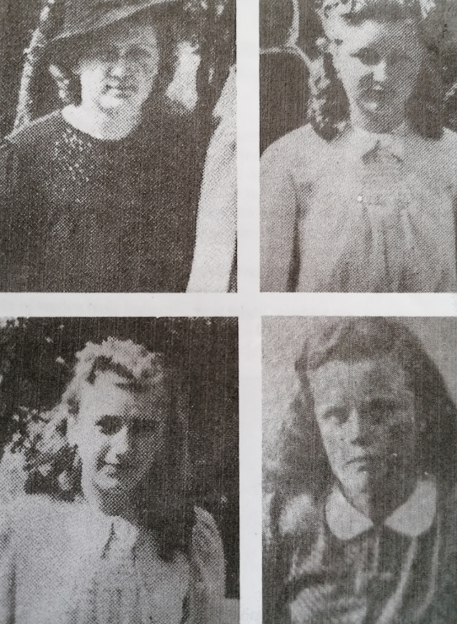

Umorjene skojevke, sestre Ljuba, Sonja in Melita Hotko ter Anica Zalašček

Bogdan Osolnik je o Suhi krajini napisal: »Tam nekje je košček kamnitega, nehvaležnega sveta. Zgarani, siromašni ljudje so ga vsega prepojili s svojim znojem, da jim je dal košček koruznega kruha. V skromnih s slamo kritih bajtah so se porajali otroci, ki jim je bila že v zibelki usojena beda in pomanjkanje, trda usoda slovenskega delovnega človeka.«

Ne samo z znojem. Suhokrajinska zemlja je bila med drugo svetovno vojno prepojena tudi s krvjo.

Domobranci so 5. maja 1945 za vedno zapustili Žužemberk. V naglici so vrgli arhiv v peč, ga zažgali in odšli proti Ljubljani. Po njihovem odhodu je neka ženska zaprla vrata peči in je v njej ugasnil ogenj. Precej dokumentov je že pogorelo, nekaj pa jih je le ostalo, med drugim tudi spisek še 56 Žužemberčanov in prebivalcev bližnje okolice, ki so jih domobranci nameravali v naslednjih dneh prav tako skrivaj pobiti.

Po vojni je bila ustanovljena komisija, ki je v Žužemberku šla od groba do groba in naredila zapisnik o tem, katere žrtve so bile v teh grobovih in kako so bile umorjene.

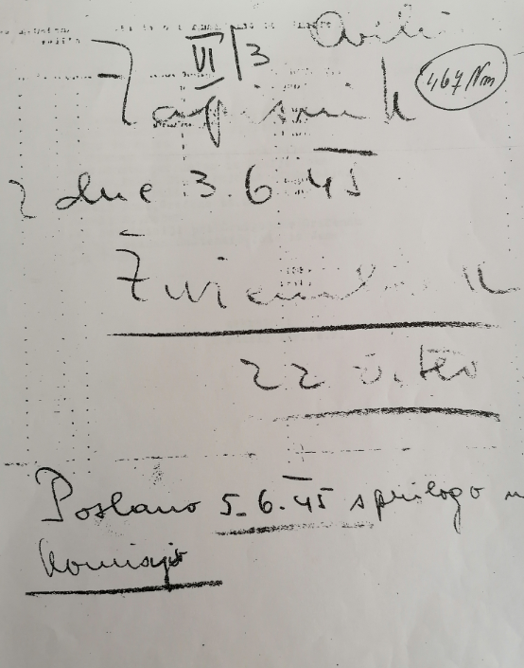

Prva stran zapisnika komisije o izkopu umorjenih v Žužemberku, 3. 6. 1945

Na Rupnikovem procesu v Ljubljani je o nečloveškem divjanju domobrancev in poboju skojevk v Žužemberku pričala Anica Zalašček, mati komaj 15-letne hčerke in skojevke Ane.

Rupnikov proces je naziv za sodni proces, na katerem so po drugi svetovni vojni sodili šestim pomembnim okupatorjevim sodelavcem in izvajalcem okupatorjeve politike. Potekal je od 21. do 30. avgusta 1946 pred vojaškim sodiščem IV. armade v Ljubljani. Obtoženci so bili general slovenskega domobranstva in prezident ljubljanske pokrajine Leon Rupnik, nemški SS-general Erwin Rösener, ljubljanski škof Gregorij Rožman, član emigrantske jugoslovanske vlade Miha Krek, domobranski častnik Milko Vizjak in upravnik ljubljanske policije Lovro Hacin.

Vir: Wikipedija

Obtoženi Rupnik je na procesu priznal, da domobranska grozodejstva, ki jim je dal blagoslov škof Rožman, niso bila boj za Kristusa in krščansko kulturo.

Po pričanju Anice Zalašček je predsednik sodišča Leonu Rupniku postavil nekaj vprašanj.

Predsednik: Obtoženi Rupnik, ste slišali, kako je ta žena popisala delo vaših domobrancev?

Rupnik: Da.

Predsednik: Kaj pravite k temu?

Rupnik: To je strahovit zločin.,

Predsednik: Ali je to borba za vero?

Rupnik: Ne.

Predsednik: Mučenje otrok in žena, ali je to borba proti komunizmu?

Rupnik: Ne.

Predsednik: Proti komu ste vodili to borbo?

Rupnik: Proti ljudstvu.

Predsednik: Proti slovenskemu ljudstvu.

Več o pričevanju Anice Zalašček, matere zverinsko umorjene komaj 15-letne skojevke Anice, si lahko preberete v nadaljevanju.

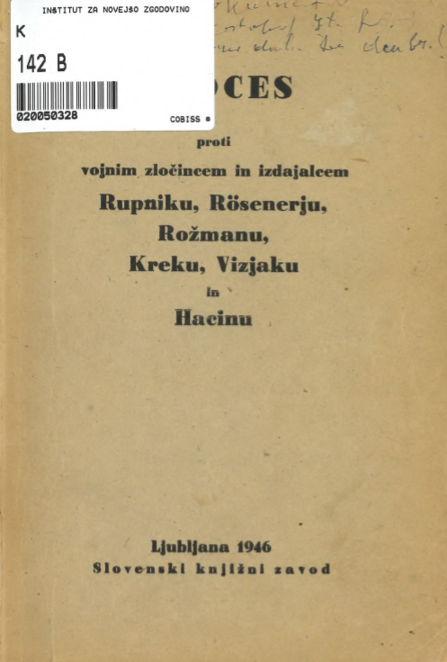

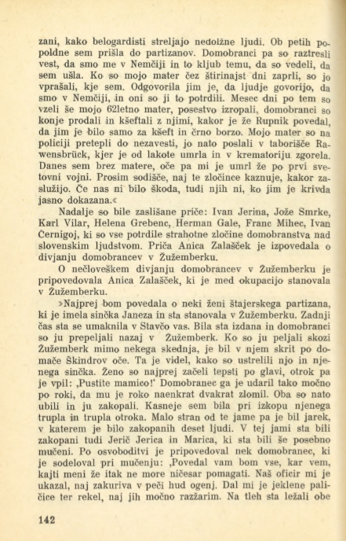

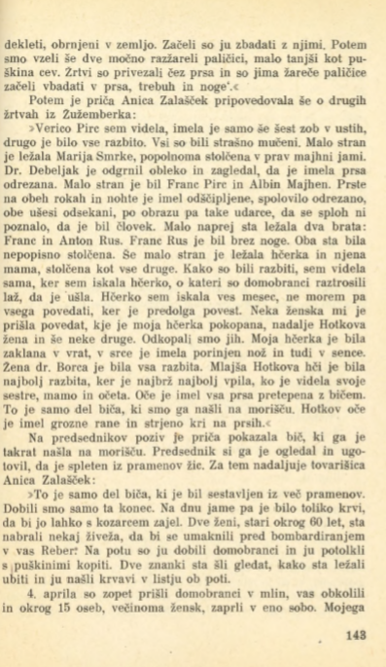

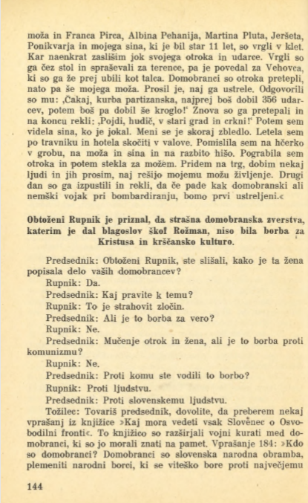

Vir: https://www.sistory.si/cdn/publikacije/38001-39000/38554/Proces_proti_Rupniku_Rozmanu.pdf

Vrhovno sodišče Republike Slovenije je na predlog enega od svojcev zaradi varstva zakonitosti razveljavilo obsodbo domobranskemu generalu Leonu Rupniku, ki je bil leta 1946 zaradi izdaje in sodelovanja z okupatorjem usmrčen pod Golovcem. Sodišče je ugotovilo, da sodba zoper takrat 65-letnega generala v nekaterih točkah ni bila utemeljena. Ljubljansko okrožno sodišče je januarja leta 2020 kazenski postopek ustavilo, saj po zakonu mrtvemu ni mogoče soditi. S tem sklepom velja obdolženec za neobsojenega.

OO ZB za vrednote NOB Žužemberk, april 2023